**削峰填谷在5G基站中的应用**

吕战锋（华信咨询设计研究院有限公司，浙江 杭州 310052）

**摘要**：5G单站点的功耗大大增加，单系统和整体负荷为4G系统的4-5倍。部分基站在能耗峰值时面临外市电负荷不足，且由于变压器容量限制等原因导致本基站外市电扩容困难，削峰填谷成为均衡基站能耗峰值所需电力容量的一种手段。本文介绍了削峰填谷原理、系统选择、投资效益、安全性能等。

**关键词**：5G基站；削峰填谷；储能电池；锂电池

中图分类号：TK01+8 文献标识码：A

Application of Peak Cutting and Valley Filling in 5G Base Station

LV Zhan-feng（Huaxin Consulting Co., Ltd., Hangzhou 310052, China）

**Abstract:** The power consumption of 5G single station is greatly increased, and the load of single system and whole system is 4-5 times of that of 4G system. Some base stations are faced with insufficient external power load at peak energy consumption, and it is difficult to expand external power capacity due to transformer capacity limitation. Peak Cutting and Valley Filling become a means to balance the power capacity required for peak energy consumption of base stations. This paper introduces the principle of peak cutting and valley filling, system selection, investment benefit, safety performance, etc.

**Keywords:** 5G Base Station; Peak Cutting and Valley Filling; Energy Storage Battery; Lithium Battery

**一、引言**

随着5G牌照的发放及试验网测试数据结果，5G单站点的功耗相比4G将大幅增长，单系统和整体负荷为4G系统的4-5倍。5G无线设备对基站的电力负荷提出新挑战，部分基站在能耗峰值时面临外市电负荷不足，且由于变压器容量限制等原因导致本基站外市电扩容困难，削峰填谷成为均衡基站能耗峰值所需电力容量的一种手段。

**二、削峰填谷原理**

5G无线设备（BUU+3*AAU）能耗在3kW-4kW，并考虑3小时直流系统备电增加的负荷， 5G设备增加的电力负荷需求在5kVA-7kVA。基站内设备能耗所需的电力负荷峰值会存在超越外市电容量，而基站内设备能耗均值在外市电容量以下时（如图1），可采用削峰填谷技术解决外市电容量不足。

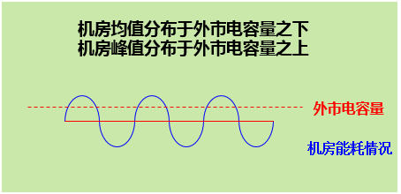

**图1 削峰填谷能耗适用图**

基站削峰填谷系统是调整基站设备用电负荷的一种新措施，均衡外市电的高峰负荷不足情况，通过能耗高峰负荷分担管理，达到电力需求平衡。削峰填谷系统包括循环铁锂电池及智能管理系统BMS，该系统利用基站能耗低负荷时进行充电，基站能耗高负荷时进行放电，弥补基站运行中外市电容量峰值不足情况（如图2）。即设备负载峰值超过限制功率点时，锂电池参与负载供电，达到智能削峰的效果；负载低负荷时，锂电池立刻转均冲，补充电量。

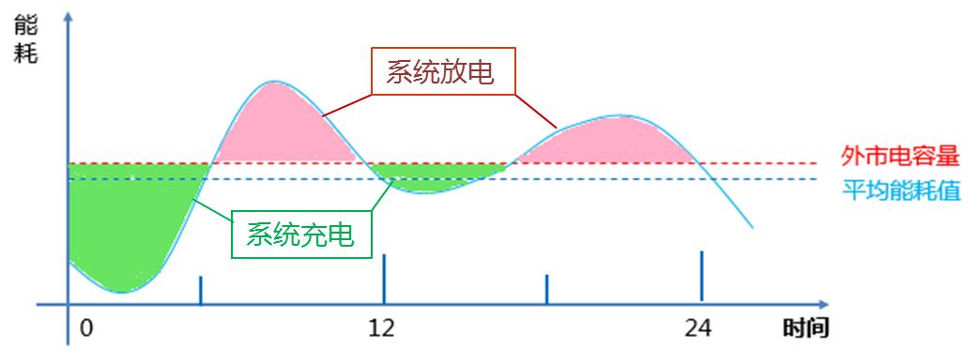

**图2 削峰填谷工作原理图**

**三、系统电池选择**

电池的循环性能是削峰填谷系统的关键，目前主流储能电池有铅炭电池、锂离子电池、液流电池、钠硫电池、锂离子超级电容等，性能指标对比如下：

**表1 主流储能电池性能指标对比**

| **性能指标** | **铅炭电池** | **锂离子电池** | **液体电池** | | **钠硫电池** | **锂离子超级电容** |
| --- | --- | --- | --- | --- | --- | --- |
| **全钒** | **锌溴** |
| 工作电压(V) | 2 | 3.3～3.7 | 1.5 | 1.82 | 1.8～2 | 3.8～4.2 |
| 能量密度(Wh/kg) | 30～60 | 130～200 | 15～50 | 75～85 | 100～250 | 20～50 |
| 循环寿命(次) | 1000～2000 | 2500～5000 | 5000～10k | 2000～5000 | 2500 | 100k～500k |
| 系统成本(元/Wh) | 1.25～1.80 | 2.50～4.00 | 4.50～6.00 | 2.00～3.50 | 2.00～3.00 | 120～200 |
| 系统度电成本(元/kWh) | 0.45～0.70 | 0.90～1.20 | 0.70～1.00 | 0.80～1.20 | 0.90～1.20 | 0.50～1.00 |
| 充放电效率 | 80%～90% | 85%～98% | 60%～75% | 65%～75% | 70%～85% | >90% |
| 工作温度 | 15℃～25℃最佳 | 低温性能差 | 5℃～40℃ | 20℃～50℃ | 300℃～350℃ | -30℃～70℃ |
| 安全性 | 铅污染 | 过热爆炸风险 | 比较安全 | 溴蒸汽泄漏风险 | 纳泄漏风险 | 比较安全 |
| 优点 | 循环性能好、废电成本低、可回收 | 比能量高、电平高、循环性能好、大倍率充放、环保 | 一致性好、可靠性高、循环寿命长、规模大 | 低成本、寿命长、大功率、深度放电、瞬间充电 | 比能量大、高功率放电 | 循环寿命长、功率密度大、充放电快 |
| 缺点 | 比能量小、对场地要求高 | 成本高、不耐过充过放、安全性还需提高 | 维护成本高、能量密度低 | 对电池材料有腐蚀、自放电严重、维护成本高 | 工作温度高、过度充放电时很危险 | 能量密度低、初始投资大 |

系统电池在储能应用环境下，更关心全周期使用过程中的系统度电成本，其综合了循环寿命和系统成本两个影响因素，就当前指标而言，可认为：1）铅炭电池最具成本优势，但循环寿命较短；2）随着锂电成本不断下降， 将是主流技术路线；3）液流、钠流电池本身存在一些难以克服的问题，应用范围有限；4）锂离子超级电容虽然循环性能很好，但初始投资太大，投资回报期很长；考虑到锂电池循环次数更优秀，故基站削峰填谷储能系统仍然以锂电池为主。

-48V锂电池削峰填谷原理图如下（图3）:

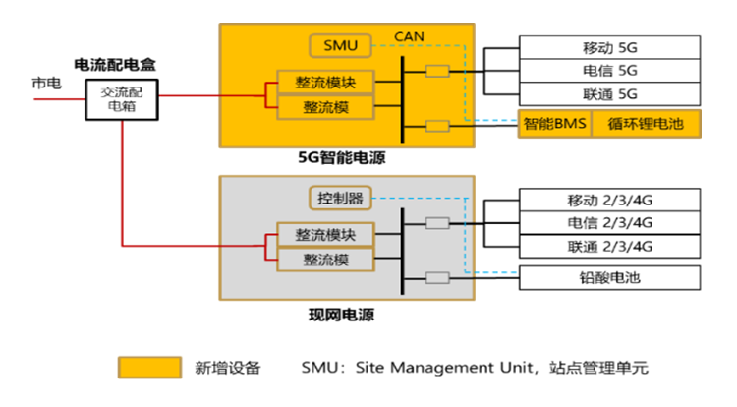

**图3 -48V锂电池削峰填谷原理图**

锂电池的容量由用电负荷、高峰时段、每天循环次数限制等因素决定：假如高峰时间为上午4个小时（T1）、下午2个小时（T2），高峰时段削峰填谷所带设备负荷为3kW（P），每天循环次数为N，考虑充放电效率η=0.95，则所需锂电池容量为：

当N=1时，则C=P*（T1+T2）/η。案例C=19kWh，即400AH锂电池。

当N=2时，T1>T2，则C=P*T1 /η。案例C=13 kWh，即270AH锂电池。

某5G基站削峰填谷系统应用后基站的负荷曲线趋于平缓，如下图所示：

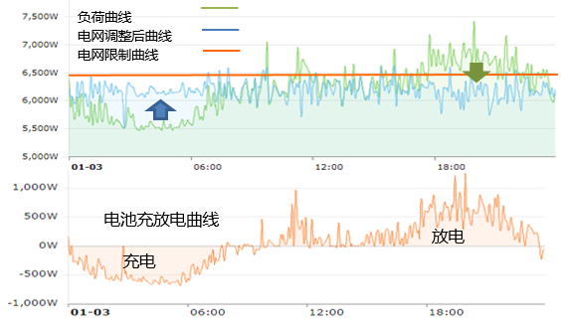

**图4 削峰填谷应用后基站负荷对比图**

**四、投资对比**

随着汽车电动化的崛起，锂电池使用量大大增加，电动车上退役下来的电池有着70~80%的电量，退役之后的磷酸铁锂动力电池可以作为储能电池使用3~5年。此系统集采价基本约在2元/Wh，同上案例N=1时估算，与市电扩容费用（长500米为例）对比如下：

**表2 削峰填谷投资对比表**

| **序号** | **配置方式** | **系统配置** | **系统造价（元）** | **备注** |
| --- | --- | --- | --- | --- |
| 1 | 削峰填谷 | 3kW/放电6小时 | 38000 |  |
| 2 | 外市电替换 | 长度0.5km | 35000 | 均价 |

本案例削峰填谷系统造价稍高于外市电改造替换费用，但省去变压器扩容、协调业主等隐藏费用。

**五、安全性能**

动力电池的安全性能决定了锂电池在削峰填谷的市场和未来，在实际使用的工况中，应避免滥用的情况，如充放电制度（过充过放），环境温度（热箱），其他滥用（针刺，挤压，内短路）等。过充会造成正极活性材料晶体塌陷，锂离子脱嵌通道受阻，从而使内阻急剧升高，产生大量焦耳热，同时也会使负极活性材料嵌锂能力降低而产生锂支晶造成短路的后果。环境温度过热会造成锂离子电池内部一系列链式化学反应，包括隔膜的熔解，正/负极活性材料与电解质的反应，正极/SEI膜/溶剂分解，嵌锂负极与粘结剂的反应等。针刺/挤压都会在局部造成内短路，和内短路一样在短路区聚集大量热而造成热失控的后果。

**六、结束语**

削峰填谷系统利用基站能耗低负荷时进行充电，基站能耗高负荷时进行放电，弥补基站运行中外市电容量峰值不足情况。随着电池成本的降低、电池能量密度、安全性和寿命的提升，削峰填谷设备成本持续下降，该技术已经在5G基站进行了试点，并体现出一定的效果。

**参考文献：**

[1] ［意］詹弗兰科·皮斯托亚(Gianfranco Pistoia) . 锂离子电池技术--研究进展与应用[M].北京：化工工业出版社，2017：287-303.

[2] [李杰](http://epub.cnki.net/kns/popup/knetsearchNew.aspx?sdb=CJFQ&sfield=%e4%bd%9c%e8%80%85&skey=%e6%9d%8e%e6%9d%b0&scode=36367910%3b). [5G站点电源面临的挑战及解决方案研究](http://epub.cnki.net/kns/detail/detail.aspx?QueryID=11&CurRec=33&DbCode=CJFQ&dbname=CJFDLAST2018&filename=TXDY201808106&urlid=&yx=)[J].通信电源技术，2018，35（8）：245-247.

[3] [李留学](http://www.wanfangdata.com.cn/details/detail.do?_type=perio&id=hljdljs201502007) [韩冬](http://www.wanfangdata.com.cn/details/detail.do?_type=perio&id=hljdljs201502007) [李明](http://www.wanfangdata.com.cn/details/detail.do?_type=perio&id=hljdljs201502007).蓄电池储能削峰填谷的简便算法[J].黑龙江电力，2015，37（2）：120-122.

[4] [修晓青](http://www.cnki.net/kcms/detail/search.aspx?dbcode=CJFQ&sfield=au&skey=%e4%bf%ae%e6%99%93%e9%9d%92&code=27683192;24308385;20080648;) [李建林](http://www.cnki.net/kcms/detail/search.aspx?dbcode=CJFQ&sfield=au&skey=%e6%9d%8e%e5%bb%ba%e6%9e%97&code=27683192;24308385;20080648;) [惠东](http://www.cnki.net/kcms/detail/search.aspx?dbcode=CJFQ&sfield=au&skey=%e6%83%a0%e4%b8%9c&code=27683192;24308385;20080648;). 用于电网削峰填谷的储能系统容量配置及经济性评估[J].电力建设，2013，34（2）：1-5.

[5] 仝瑞军.动力锂电池梯次利用的关键技术研究[J].客车技术与研究，2014（3）：30-32.

**作者简介：**

吕战锋，毕业于浙江大学，高级工程师，主要从事移动通信网络规划、勘察设计工作，具有多年无线、动力配套等工作经验。

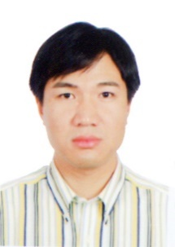

投稿作者：吕战锋  
单位：华信咨询设计研究院有限公司   
地址：杭州市滨江区春波路999号 邮编：310052  
电话：13395713317  
EMAIL:33724606@qq.com